Московский Авиационный Институт
(Национальный Исследовательский Университет)
Институт №8 “Компьютерные науки и прикладная математика”
Кафедра №806 “Вычислительная математика и программирование”

Лабораторная работа №1 по курсу
«Операционные системы»

Группа: М8О-214Б-23
Студент: Буйлов А.М.
Преподаватель: Бахарев В.Д.
Оценка: ____________________
Дата: 05.11.24

Москва, 2024
Постановка задачи
Вариант 5.
Составить и отладить программу на языке Си, осуществляющую работу с процессами и взаимодействие между ними в одной из двух операционных систем. В результате работы
программа (основной процесс) должен создать для решение задачи один или несколько
дочерних процессов. Взаимодействие между процессами осуществляется через системные
сигналы/события и/или каналы (pipe).
Необходимо обрабатывать системные ошибки, которые могут возникнуть в результате работы.Родительский процесс создаёт дочерний процесс. Первой строчкой пользователь в консоль родительского процесса пишет имя файла, которое будет передано при создании дочернего процесса. Родительский и дочерний процесс должны быть представлены разными программами.
Родительский процесс передаёт команды пользователя через pipe1, который связан с
стандартным входным потоком дочернего процесса. Дочерний процесс при необходимости
передаёт данные в родительский процесс через pipe2. Результаты своей работы дочерний
процесс пишет в созданный им файл. Допускается просто открыть файл и писать туда, не
перенаправляя стандартный поток вывода.
5 вариант) Пользователь вводит команды вида: «число<endline>». Далее это число передаётся от родительского процесса в дочерний. Дочерний процесс производит проверку на простоту. Если число составное, то в это число записывается в файл. Если число отрицательное или простое, то тогда дочерний и родительский процессы завершаются.

Общий метод и алгоритм решения
Использованные системные вызовы:
CreateProcessA() – создаёт новый процесс и его основной поток. Использовался для запуска дочернего процесса `child.exe` с передачей имени файла через командную строку.
CreatePipe() – создаёт pipe для однонаправленной связи между процессами. Использовались два pipe'а: для передачи команд от родителя к дочернему процессу и для получения ответов обратно.
ReadFile() – читает данные из файла или pipe'а. Использовался в родительском процессе для получения ответов от дочернего процесса через pipe.
WriteFile() – записывает данные в файл или pipe. Использовался для отправки команд дочернему процессу через pipe.
WaitForSingleObject() – ожидает изменения состояния объекта. Использовался для ожидания завершения дочернего процесса.
CloseHandle()– закрывает открытый handle объекта. Использовался для освобождения ресурсов процессов, потоков и pipe'ов.
SetHandleInformation() – устанавливает свойства handle'а. Использовался для управления наследованием handle'ов pipe'ов.
Sleep() – приостанавливает выполнение потока на указанное время. Использовался для синхронизации работы процессов.

Принцип работы программы:
Программа состоит из двух процессов - родительского (`parent.exe`) и дочернего (`child.exe`). Родительский процесс создаёт два pipe'а для двусторонней связи, затем запускает дочерний процесс с перенаправленными стандартными потоками. Пользователь вводит числа в родительском процессе, которые передаются через pipe дочернему процессу. Дочерний процесс проверяет числа на простоту: простые числа возвращаются как сообщение, составные записываются в файл, отрицательные числа завершают работу. Все взаимодействие происходит через системные вызовы работы с pipe'ами и процессами.
Алгортим работы программы:
1. Инициализация:
Родительский процесс создаёт два pipe'а для двусторонней связи
Получает от пользователя имя файла для записи результатов
2. Создание дочернего процесса:
Родительский процесс создаёт дочерний процесс с перенаправленными стандартными потоками
Стандартный ввод дочернего процесса связывается с `pipe1`
Стандартный вывод дочернего процесса связывается с `pipe2`
3. Взаимодействие процессов:
Пользователь вводит числа в родительском процессе
Родительский процесс передаёт числа через `pipe1` дочернему процессу
Дочерний процесс анализирует числа:
- Простые числа - отправляет сообщение обратно через `pipe2`
- Составные числа - записывает в файл и отправляет подтверждение
- Отрицательные числа - завершает работу
Родительский процесс читает ответы из `pipe2` и выводит пользователю
4. Завершение работы:
При вводе "exit" или отрицательного числа процессы корректно завершаются
Все ресурсы (handle'ы, файлы) освобождаются

Код программы
parent.cpp:
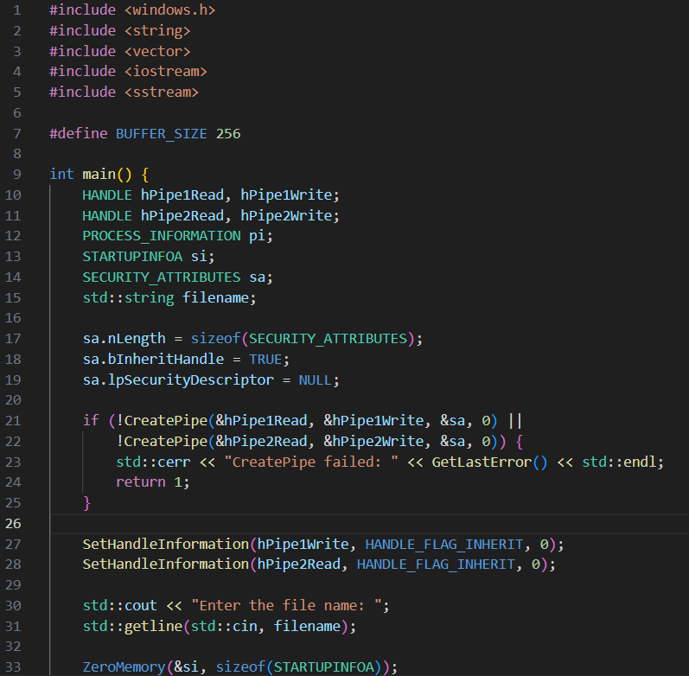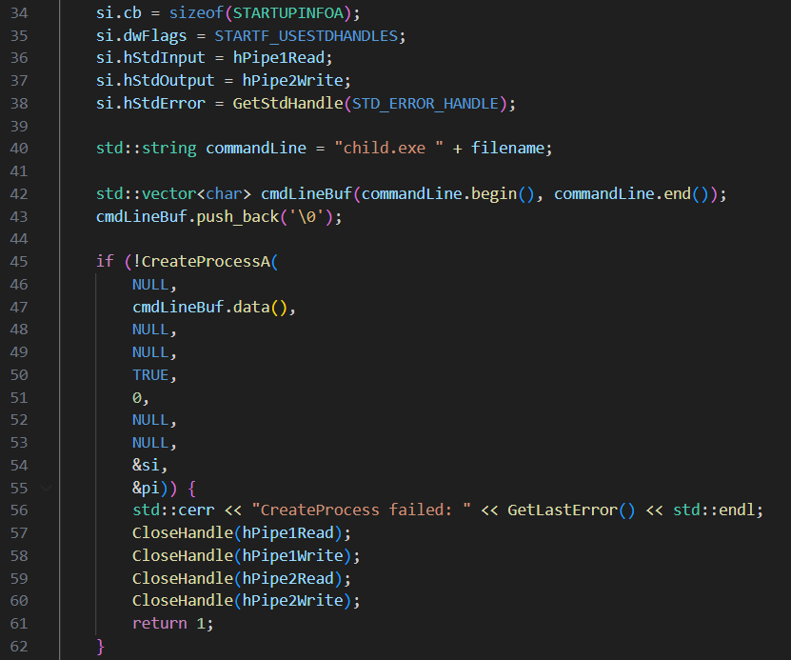
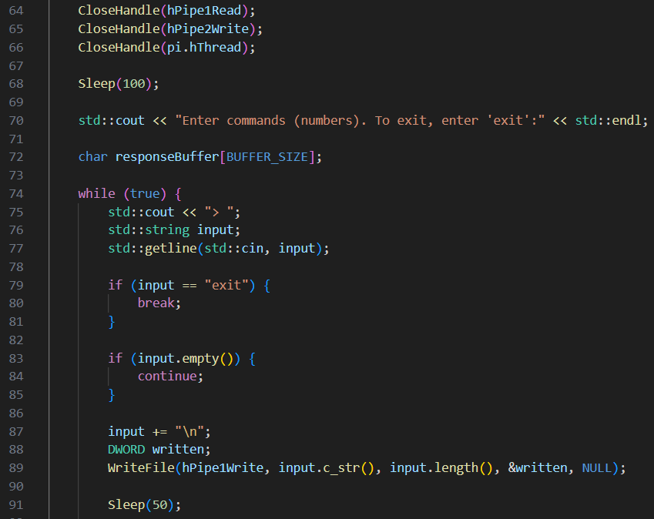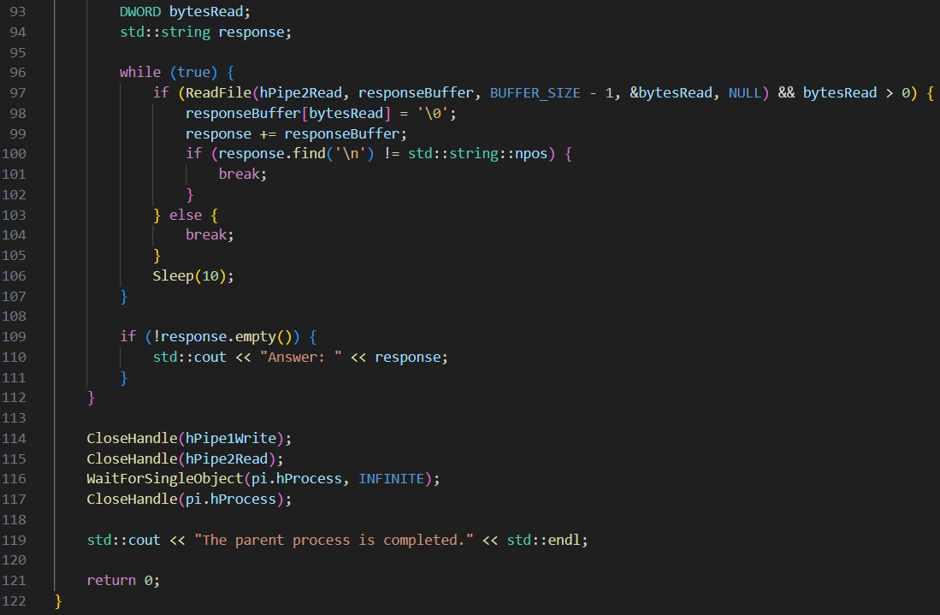
child.cpp:
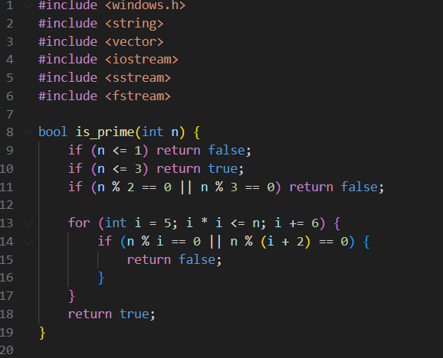
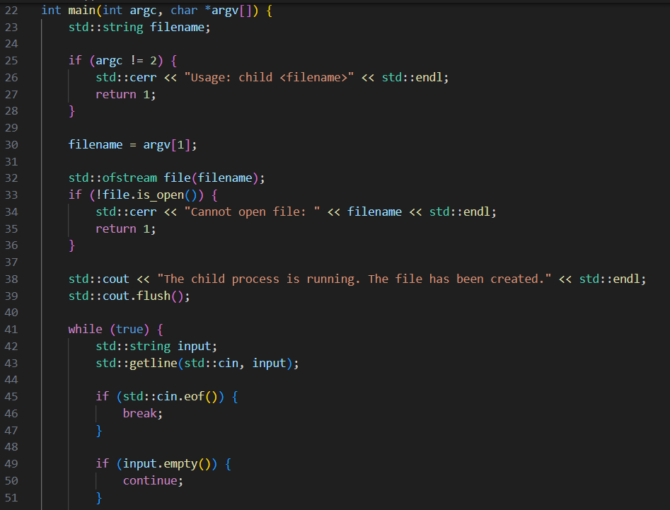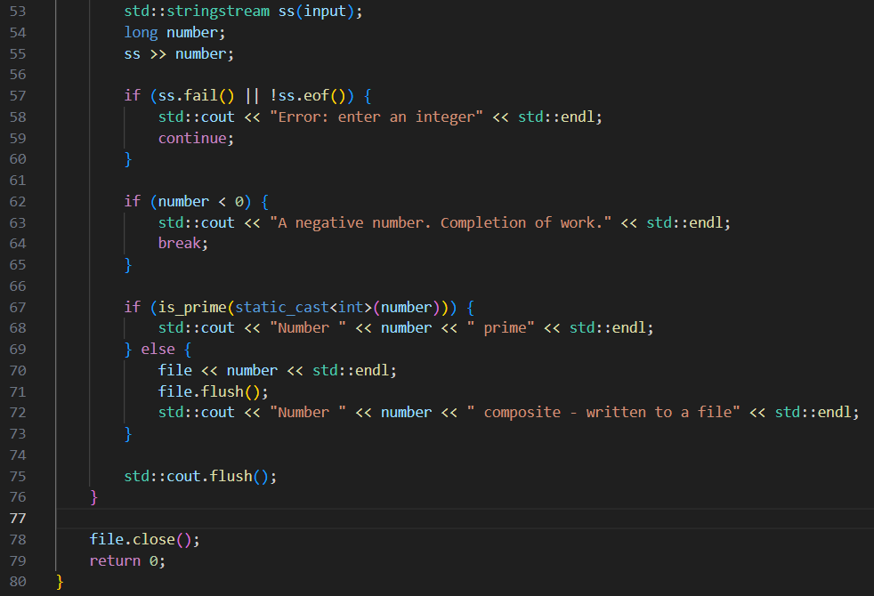
Протокол работы программы
PS C:\Users\username\Desktop\Lab_OC\Lab1> ./parent.exe
Enter the file name: test_1
Enter commands (numbers). To exit, enter 'exit':
> 2
Answer: The child process is running. The file has been created.
Number 2 prime
> 4
Answer: Number 4 composite - written to a file
> 10
Answer: Number 10 composite - written to a file
> 891
Answer: Number 891 composite - written to a file
> 397
Answer: Number 397 prime
> 109743892
Answer: Number 109743892 composite - written to a file
> 239857923875927
Answer: Error: enter an integer
> -129
Answer: A negative number. Completion of work.
> exit
The parent process is completed.
PS C:\Users\username\Desktop\Lab_OC\Lab1>
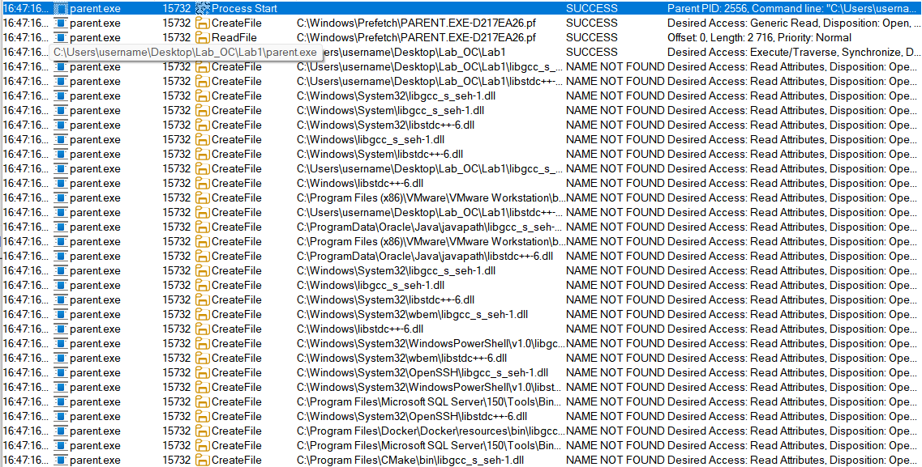
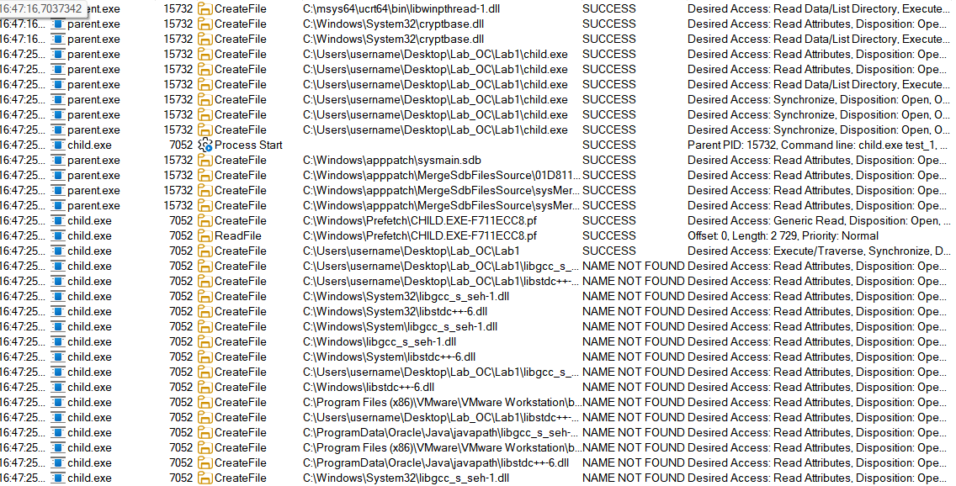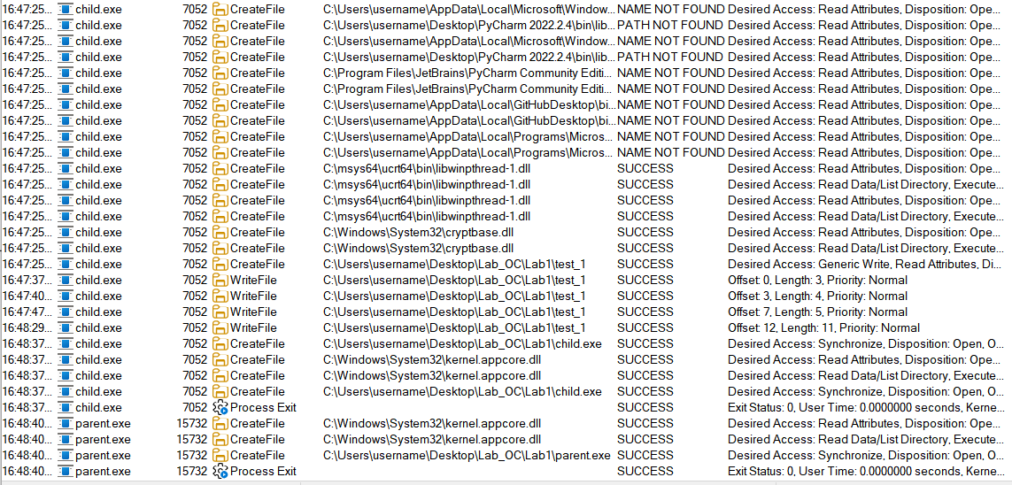
Вывод
В ходе лабораторной работы была успешно реализована система межпроцессного взаимодействия между родительским и дочерним процессами с использованием pipe'ов в Windows. Программа корректно выполняет проверку чисел на простоту, записывая составные числа в файл и обеспечивая двустороннюю связь между процессами. Работа демонстрирует практическое применение системных вызовов Windows API для создания процессов, управления pipe'ами и синхронизации выполнения.

